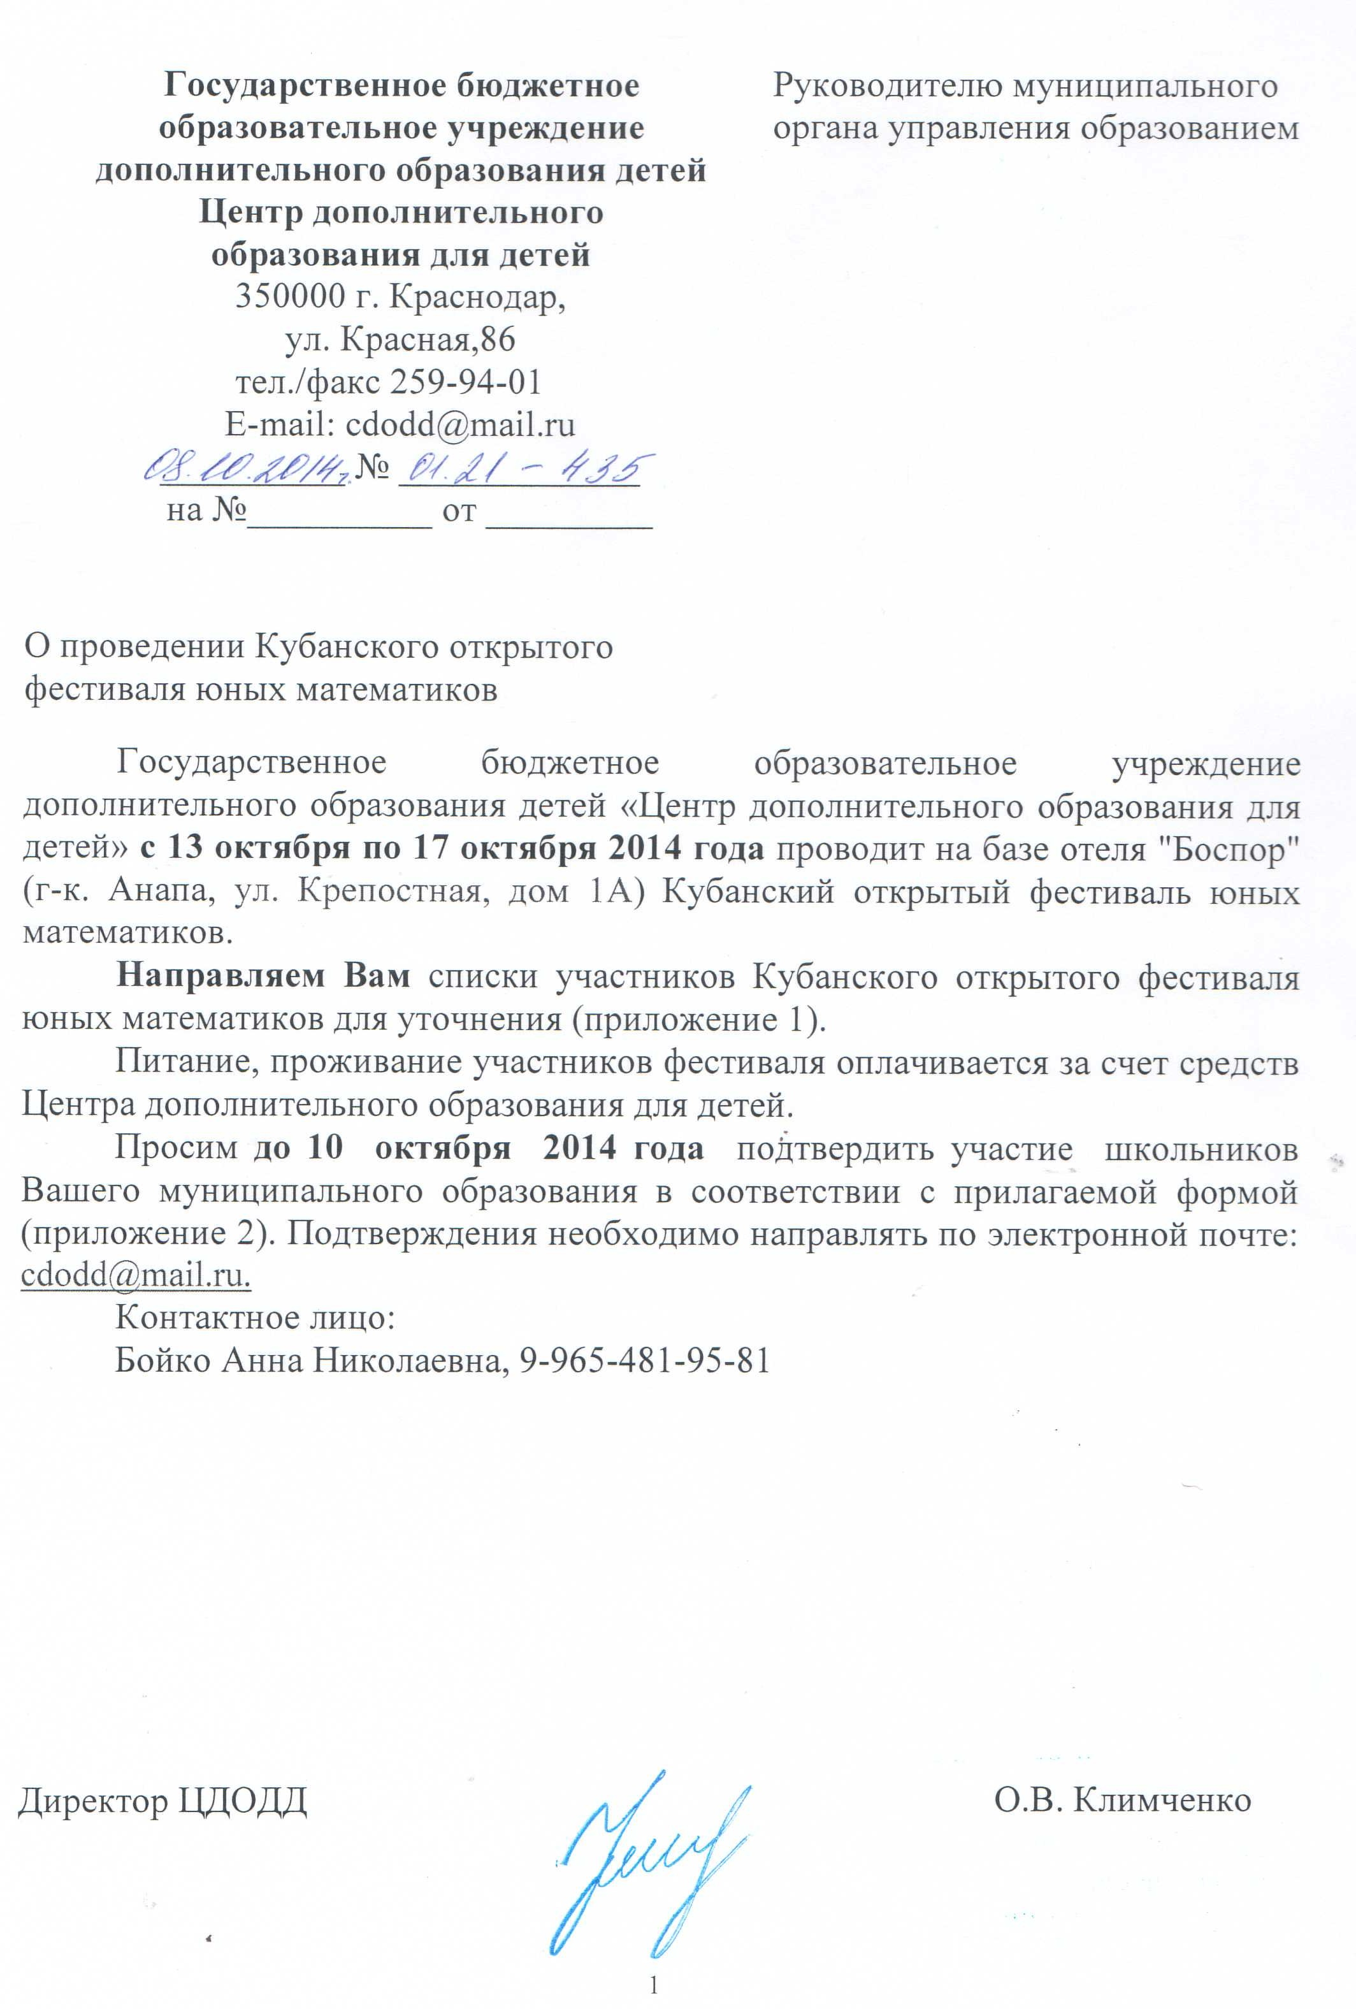

Приложение 1

Список участников Кубанского открытого фестиваля юных математиков.

№ п/п | Фамилия | Имя | Отчество | Класс | ОУ | Муниципальное образование
 | Кутлаева | Наиля | Наильевна | 9 | МБОУ СОШ № 18 | Абинский район
 | Хускин | Харис | Хайрудинович | 9 | НЧОУ гимназия «Росток» | Анапа
 | Мацулевич | Валерий | Викторович | 8 | МАОУСОШ № 11 | Армавир
 | Дмитриев | Игорь | Владимирович | 8 | МБОУ СОШ № 5 | Белореченский район
 | Павлова | Оксана | Олеговна | 9 | МБОУ СОШ № 31 | Белореченский район
 | Каменева | Ксения | Владимировна | 8 | МБОУ СОШ№ 3 | Выселковский район
 | Воронцов | Никита | Владимирович | 9 | МБОУ СОШ № 2 | Геленджик
 | Синицкий | Дмитрий | Геннадьевич | 8 | МБОУ СОШ № 2 | Геленджик
 | Свидченко | Владислав | Анатольевич | 7 | МБОУ СОШ № 10 | Горячий Ключ
 | Кузвецов | Кирилл | Вадимович | 9 | МОУ СОШ № 2 | Ейский район
 | Горбунов | Дмитрий | Сергеевич | 9 | МБОУ-СОШ № 5 | Калининский район
 | Безинская | Валерия | Александровна | 9 | МОАУ СОШ № 17 | Кореновский район
 | Алибеков | Абдулшаид | Муратович | 9 | МБОУ лицей № 4 | Краснодар
 | Гальцов | Илья | Сергеевич | 8 | МБОУ лицей № 4 | Краснодар
 | Майдибор | Дарья | Олеговна | 7 | МБОУ лицей № 90 | Краснодар
 | Фоменко | Максим | Михайлович | 8 | МБОУ лицей № 4 | Краснодар
 | Чабан | Игорь | Алексеевич | 8 | МБОУ лицей № 4 | Краснодар
 | Поддубровский | Никита | Романович | 9 | МБОУ гимназия № 8 | Крымский район
 | Рыбанов | Никита | Сергеевич | 9 | МБОУ СОШ № 11 | Лабинский район
 | Ургачева | Полина | Ивановна | 8 | МБОУ СОШ № 2 | Лабинский район
 | Хачатурян | Сатеник | Оганесовна | 9 | МБОУ СОШ № 11 | Лабинский район
 | Гета | Ольга | Александровна | 8 | МБОУ СОШ № 29 | Мостовской район
 | Фролова | Екатерина | Алексеевна | 9 | МБОУ СОШ № 11 | Мостовской район
 | Бердовская | Авта | Александровна | 6 | МАОУ лицей МТ | Новороссийск
 | Бердовский | Алексей | Александрович | 8 | МАОУ лицей МТ | Новороссийск
 | Воропай | Елена | Сергеевна | 7 | МАОУ лицей МТ | Новороссийск
 | Коротаева | Дарья | Олеговна | 7 | МАОУ лицей МТ | Новороссийск
 | Семенов | Богдан | Геннадьевич | 7 | МАОУ лицей МТ | Новороссийск
 | Соколова | Ирина | Дмитриевна | 8 | МБОУ ТЭЛ | Новороссийск
 | Шафоростова | Наталья | Денисовна | 9 | МБОУ гимназия №4 | Новороссийск
 | Думанян | Даниил | Эдуардович | 8 | МБОУ СОШ№ 1 | Отрадненский район
 | Гуркова | Татьяна | Владимировна | 9 | МБОУ СОШ № 15 | Павловский район
 | Васильченко | Сергей | Александрович | 9 | МБОУ лицей № 1 | Славянский район
 | Гусев | Павел | Андреевич | 8 | МОБУ гимназия № 1 | Сочи
 | Писоцкий | Владислав | Анатольевич | 9 | МОБУ лицей № 95 | Сочи
 | Саакян | Аревик | Самвеловна | 9 | МОБУ СОШ № 25 | Сочи
 | Тецкий | Константин | Витальевич | 9 | МАОУ «СОШ № 2» | Тбилисский район
 | Гончаров | Марк | Александрович | 7 | МОБУ гимназия № 6 | Тихорецкий район
 | Корчагин | Станислав | Андреевич | 7 | МОБУ гимназия № 6 | Тихорецкий район
 | Кривопальцев | Дмитрий | Олегович | 9 | МБОУ СОШ № 2 | Тихорецкий район
 | Малушев | Кирилл | Алексеевич | 8 | МОБУ гимназия № 6 | Тихорецкий район
 | Сафронов | Семён | Алексеевич | 8 | МОБУ гимназия № 6 | Тихорецкий район
 | Шевченко | Мария | Викторовна | 8 | МОБУ гимназия № 6 | Тихорецкий район
 | Пашковская | Юлия | Николаевна | 9 | МБОУ СОШ № 8 | Туапсинский район

Приложение 2

Список участников Кубанского открытого фестиваля юных математиков.

№ | ФИО учащегося | Класс | Школа | МО | Увлечения ребенка (пение, танцы, игра на музыкальных инструментах и т.д.)

